Учреждение здравоохранения

«Белыничский районный центр гигиены и эпидемиологии»

**ВНИМАНИЕ: КЛОПЫ!**

**Профилактика и действия при заражении**

**ПРИЗНАКИ ЗАРАЖЕНИЯ**

✦Укусы на теле — часто в виде цепочки

✦Черные точки, пятна крови на постели

✦Мелкие белые яйца в щелях мебели

**ПРОФИЛАКТИКА**

✦Влажная уборка и пылесос — особенно в щелях

✦Стирка белья и одежды при температуре ≥60 °C

✦Проверка багажа после поездок

✦Не приносить домой старую мебель без осмотра

**ДЕЙСТВИЯ ПРИ ОБНАРУЖЕНИИ**

✦Обработка заражённых мест паром (≥100 °C)

✦Использование инсектицидов строго по инструкции

✦При сильном заражении — вызвать специалистов

**НЕЭФФЕКТИВНЫЕ МЕРЫ**

✦Ультразвук, эфирные масла, ловушки

✦Народные средства — не дают результата

✦Клопы устойчивы к холоду и спирту

**ВАЖНО!**

✦Чем раньше начата обработка — тем выше шанс полного избавления!

✦При необходимости обращайтесь в центр гигиены и эпидемиологии или управляющую компанию.

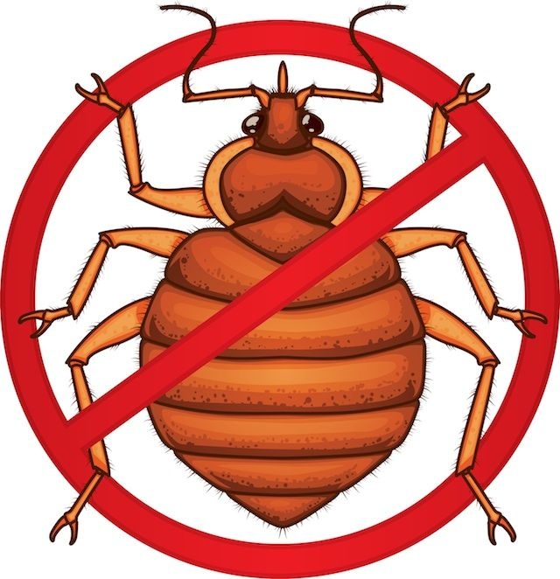

**2025 год Тираж 50 экз.**